Pressemitteilung
FLEXflow Heißkanaltechnologie von Oerlikon HRSflow:
Interface-Update macht Steuerung einfacher und flexibler
San Polo di Piave/Italien und Raunheim, Juni 2022 – Oerlikon HRSflow hat die Steuerung seiner FLEXflow Heißkanalsysteme gründlich überarbeitet. Die Mensch-Maschine-Schnittstelle (Human Machine Interface) HMI 4.0 macht die Bedienung jetzt noch intuitiver und komfortabler. So lassen sich Systeme mit verschiedenen Düsentypen integrieren und mehrere Parametersätze pro Werkzeug speichern. Erweiterte Möglichkeiten bestehen hinsichtlich der individuellen Steuerung der jeweiligen Servomotoren für die Düsennadelpositionierung und bei der Überwachung der Prozessstabilität. Zudem lassen sich jetzt spezifische Benutzerkonten für individuelle Zugangsberechtigungen einrichten und verwalten. Dank Web-Anbindung ist der Zugriff auf die Steuereinheit ortsunabhängig möglich.
HMI 4.0 bietet nun die Möglichkeit, mehrere Servomotoren individuell und mit spezifischen Daten anzusteuern. Dies ermöglicht auch die Handhabung von Systemen mit unterschiedlichen Düsenabmessungen. Dazu verwendet das System spezifische Karten für jedes Werkzeug, das mit der FLEXflow-Heißkanaltechnologie ausgestattet ist. Auf diese Karten können alle vom Regelsystem benötigten Informationen geladen werden, darunter Rezepte sowie die Anzahl und die Konfiguration der servoelektrischen Düsen. Das Speichern der einzelnen Rezepte erleichtert auch die Änderung der Arbeitsweise des Werkzeugs, was vor allem bei Familienwerkzeugen von Bedeutung ist. Sogar Parameter für Reinigungszyklen können integriert werden. Diese Werkzeugkarten lassen sich auf einen USB-Stick übertragen, um sie auf ein anderes Steuergerät zu laden oder als Backup zu speichern.
Erweiterte Prozesskontrolle
Um die individuelle Programmierung zu erleichtern und noch intuitiver zu gestalten, kann eine Grafik des jeweiligen Formteils auf der entsprechenden Karte gespeichert werden. Dort lassen sich einzelne Anschnittpunkte der jeweiligen Heißkanaldüse zuordnen. Mit einem Doppelklick auf diese Punkte lassen sich bestimmte Funktionen deaktivieren oder aktivieren und der Status des Motors überprüfen. Außerdem kann der Benutzer die Betriebsparameter jedes Motors verwalten, um die Leistung der entsprechenden Düse unabhängig zu optimieren. Eine Seite mit einer Zyklusliste bietet Masterdiagramme für einzelne Rezepte. Das Überlagern des entsprechenden Diagramms für eine bestimmte Aufgabe mit den entsprechenden tatsächlichen Prozessdaten bietet die Möglichkeit, die Prozessstabilität zu überprüfen und gegebenenfalls Maßnahmen zu ergreifen.
Einzel- und Multi-Tasking
Das Anlegen und Speichern individueller Profile für Benutzer oder Benutzergruppen bietet maßgeschneiderte Funktionalitäten, die flexibel an die jeweiligen organisatorischen Bedürfnisse angepasst werden können. Jeder Benutzer meldet sich mit seinem persönlichen Account-Namen und Passwort an. Die Anzahl dieser Benutzerkonten ist unbegrenzt. Mehrere Benutzer können sich gleichzeitig mit einer Steuereinheit verbinden. Allerdings kann nur ein Teilnehmer die Kontrolle übernehmen, während die anderen nur Informationen über den jeweiligen Status erhalten. Es ist jedoch möglich, die Kontrolle an einen anderen Benutzer zu übergeben.
Eingebunden in das Kundennetzwerk ermöglicht das HMI 4.0 die Steuerung der FLEXflow-Heißkanalsysteme von jedem beliebigen Ort aus über einen PC oder ein Tablet mit Hilfe eines Internetbrowsers. Die reaktionsschnelle grafische Darstellung passt sich an die gängigsten Monitorauflösungen an.
Anspruchsvolle und komplexe Komponenten im Fokus
Über die Fortschritte des überarbeiteten HMI 4.0 hinaus bleiben die Vorteile der servomotorisch angetriebenen, präzise regelbaren FLEXflow Nadelverschlusssysteme erhalten. Weil sich damit großflächige Formteile mit hochwertigen Oberflächen realisieren lassen, gehört das Spritzgießen anspruchsvoller und komplexer Automobilbauteile zu den Haupt-Einsatzgebieten. Speziell beim Kaskadenspritzgießen erlaubt FLEXflow das individuelle, sequenziell aufeinander abgestimmte präzise Öffnen und Schließen der Verschlussnadeln mit wählbaren Geschwindigkeiten. Dadurch lassen sich der Schmelzefluss in den einzelnen Heißkanaldüsen und der Volumenstrom in der Kavität insgesamt exakt steuern und der Füllvorgang im Vergleich mit herkömmlichen Kaskadensystemen optimieren. Mögliche Ergebnisse sind neben hervorragenden Bauteiloberflächen auch eine Verringerung der erforderlichen Schließkraft dank des großen Prozessfensters sowie des Bauteilgewichts ohne Qualitätseinbußen.
Über Oerlikon HRSflow
Oerlikon HRSflow (www.oerlikon.com/hrsflow), Teil der Schweizer Technologiegruppe Oerlikon und seiner Polymer Processing Solutions Division, hat seinen Sitz im italienischen San Polo die Piave und ist auf die Entwicklung und Fertigung anspruchsvoller und innovativer Heißkanalsysteme für das Spritzgießen spezialisiert. Der Geschäftsbereich beschäftigt rund 1.000 Mitarbeiter und ist in allen großen internationalen Märkten vertreten. Oerlikon HRSflow fertigt die Heißkanalsysteme an seinem Europäischen Hauptsitz in San Polo di Piave/Italien, seinem asiatischen Hauptsitz in Hangzhou/China sowie an seinem Standort Byron Center in der Nähe von Grand Rapids (MI)/USA.
Weitere Informationen:  Grit Reifer  Marketing Manager Oerlikon HRSflow D-A-CH  HRSflow GmbH  Am Prime-Parc 2A, D-65479 Raunheim  Mobil: +49 160 7407058  grit.reifer@oerlikon.com  www.oerlikon.com/hrsflow | Bitte senden Sie Belegexemplare an:  Dr.-Ing. Jörg Wolters  Konsens PR GmbH & Co. KG  Im Kühlen Grund 10, D-64823 Groß-Umstadt  Tel.: +49 6078 9363 0,  mail@konsens.de  www.konsens.de
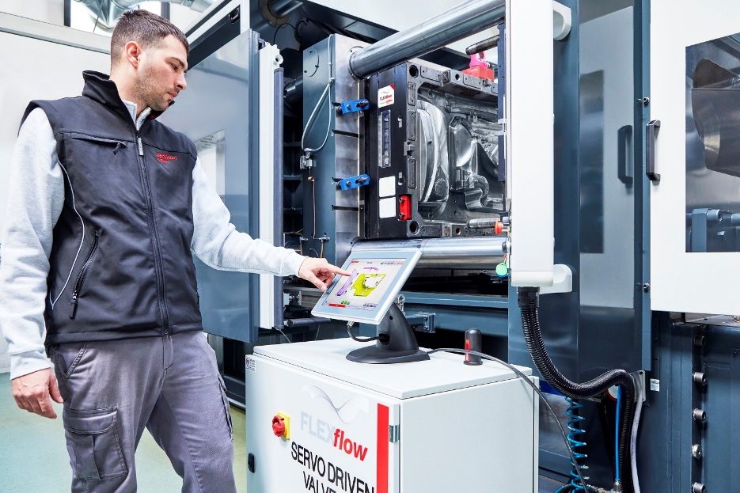
Das überarbeitete HMI 4.0 für das Steuergerät der FLEXflow-Heißkanalsysteme kann ein Werkzeugkartenarchiv anzeigen, um einen bestehenden Datensatz auszuwählen oder neue Rezepte zu definieren; © Oerlikon HRSflow
Den Text und das finden Sie als Download unter https://www.konsens.de/hrsflow

